
МИНОБРНАУКИ РОССИИ

Федеральное государственное бюджетное образовательное учреждение
высшего образования
«МИРЭА – Российский технологический университет»
РТУ МИРЭА
Институт кибернетики
Кафедра программного обеспечения систем радиоэлектронной аппаратуры

РЕФЕРАТ

по «Введению в профессиональную деятельность»

на тему: распределенные вычислительные системы

Обучающийся | _____________ | __________Лапутина Дарья Кирилловна __________
 | Подпись | Фамилия Имя Отчество
Шифр | 19К0411
Группа | КМБО- 02-19
Руководитель  работы | _____________ | ___________Михеев Вячеслав Алексеевич___________
 | Подпись | Фамилия Имя Отчество

Москва 2019

СОДЕРЖАНИЕ
Введение 3
1.1 Определение распределенной вычислительной системы 4
1.2 Промежуточное программное обеспечение 5
История развития распределенных вычислений 11
2.1 Первое поколение систем распределенных вычислений 11
2.1.1 Проект FAFNER 11
2.1.2 Проект I-WAY 12
2.2 Второе поколение систем распределенных вычислений 14
2.2.1 Грид 14
2.2.2 Проект Legion 15
2.2.3 Распределенные объектные системы 16
2.3.1 Одноранговые (peer-to-peer) сети 17
2.3.2 Сервис-ориентированная архитектура 18
2.3.3 Агенты 19
Заключение 21
Список литературы 22

Введение
Область распределенных вычислительных систем в настоящее время характеризуется быстрыми темпами изменения идеологий и подходов. За короткую историю существования систем такого типа появилось множество различных парадигм реализации распределенных вычислений, набравших большой вес и общее признание, но практически исчезнувших впоследствии под давлением более новых и модных подходов. Однако когда технология исчезает из виду, очень часто она появляется вновь под новым именем. В результате происходит непрерывное перемешивание базовых концепций с новейшими подходами к разработке.
В середине 1990-х существовало два основных подхода к разработке распределенных вычислительных систем. С одной стороны, концепция Веб представляла собой ориентированное на человека распределенное информационное пространство. С другой стороны, технологии распределенных объектов, такие как CORBA и DCOM были в первую очередь ориентированы на создание распределенных сред, которые эмулировали процесс разработки и исполнения локальных приложений, обеспечивая преимущества доступа к сетевым ресурсам. Но, несмотря на первоначальную идею Веб как пространства, которое позволяло многим людям обмениваться информацией, большинство пользователей просто потребляли информацию, не публикуя ничего взамен. Между тем системы распределенных объектов росли с точки зрения предоставляемых возможностей, но становились все более тяжелыми в плане разработки и использования.
Сразу после начала нового тысячелетия произошел взрыв развития новых методов и промежуточного программного обеспечения для распределенных вычислительных систем, включая технологии одноранговых сетей (peer-to-peer или P2P) и грид-технологии. Применение P2P позволило множеству пользователей, которые раньше были простыми потребителями информации, поучаствовать в предоставлении контента. С другой стороны, применение технологии грид позволило интегрировать крупные комплексы обработки и хранения данных, обеспечивая их доступность для различных правительственных и научных пользователей. Концепция грид-вычислений была ориентирована на построение инфраструктуры, обеспечивающей «вычисления по требованию», аналогично тому, как мы сейчас получаем доступ к коммунальным услугам, например, к электричеству.
В то же время, бизнес-сообщество занялось разработкой следующего поколения спецификаций, призванных решить проблемы ранних стандартов распределенных объектных технологий посредством Веб-сервисов и сервисориентированной архитектуры. Слияние бизнес подхода к предоставлению вычислительных ресурсов в виде сервисов и концепции грид-вычислений привело к появлению в конце 2010-х новой концепции получившей название облачных вычислений.
1.1 Определение распределенной вычислительной системы
Формального определения распределенной вычислительной системы в настоящее время не существует. Из множества различных определений, можно выделить ироничное определение Лесли Лампорта: «Распределенной вычислительной системой можно назвать такую систему, в которой отказ компьютера, о существовании которого вы даже не подозревали, может сделать ваш собственный компьютер непригодным к использованию». Это определение он дал в мае 1987 года, в своем письме коллегам по поводу очередного отключения электроэнергии в машинном зале. Эндрю Таненбаум , в своем фундаментальном труде «Распределённые системы. Принципы и парадигмы» предложил следующее (чуть более строгое) определение: «Распределенная вычислительная система (РВС) – это набор соединенных каналами связи независимых компьютеров, которые с точки зрения пользователя некоторого программного обеспечения выглядят единым целым». В этом определении фиксируются два существенных момента: автономность узлов РВС и представление системы пользователем, как единой структуры. При этом, основным связующим звеном распределенных вычислительных систем является программное обеспечение.
1.2 Промежуточное программное обеспечение
Распределенная вычислительная система представляет собой программноаппаратный комплекс, ориентированный на решение определенных задач. С одной стороны, каждый вычислительный узел является автономным элементом. С другой стороны, программная составляющая РВС должна обеспечивать пользователям видимость работы с единой вычислительной системой. В связи с этим выделяют следующие важные характеристики РВС: − возможность работы с различными типами устройств:
− с различными поставщиками устройств;
− с различными операционными системами, − с различными аппаратными платформами. Вычислительные среды, состоящие из множества вычислительных систем на базе разных программно-аппаратных платформ, называются гетерогенными;
− возможность простого расширения и масштабирования;
− перманентная (постоянная) доступность ресурсов (даже если некоторые элементы РВС некоторое время могут находиться вне доступа);
− сокрытие особенностей коммуникации от пользователей.
Для обеспечения работы гетерогенного оборудования РВС в виде единого целого, стек программного обеспечения (ПО) обычно разбивают на два слоя. На верхнем слое располагаются распределенные приложения, отвечающие за решение определенных прикладных задач средствами РВС. Их функциональные возможности базируются на нижнем слое – промежуточном программном обеспечении (ППО). ППО взаимодействует с системным ПО и сетевым уровнем, для обеспечения прозрачности работы приложений в РВС (см. рис. 1).
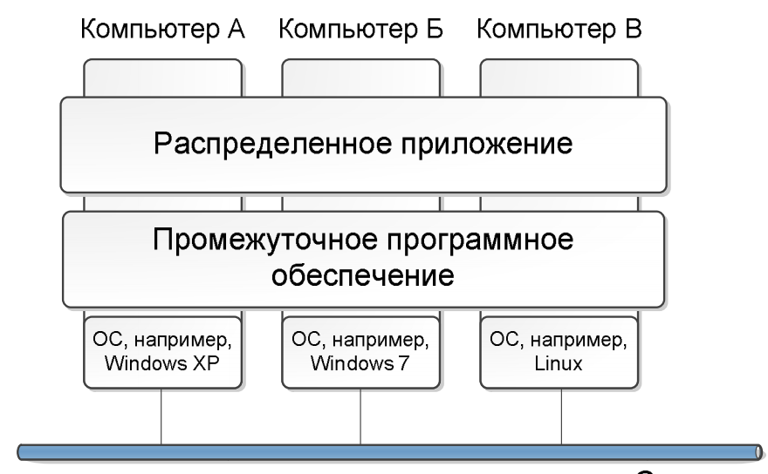
Рисунок 1 – Слои программного обеспечения в РВС

Для того чтобы РВС могла быть представлена пользователю как единая система, применяют следующие типы прозрачности в РВС:
− прозрачный доступ к ресурсам – от пользователей должна быть скрыта разница в представлении данных и в способах доступа к ресурсам РВС;
− прозрачное местоположение ресурсов – место физического расположения требуемого ресурса должно быть несущественно для пользователя;
− репликация – сокрытие от пользователя того, что в реальности существует более одной копии используемых ресурсов;
− параллельный доступ – возможность совместного (одновременного) использования одного и того же ресурса различными пользователями независимо друг от друга. При этом факт совместного использования ресурса должен оставаться скрытым от пользователя;
− прозрачность отказов – отказ (отключение) каких-либо ресурсов РВС не должен оказывать влияния на работу пользователя и его приложения.
1.3 Терминология РВС
1. Ресурсом называется любая программная или аппаратная сущность, представленная или используемая в распределенной сети. Например, компьютер, устройство хранения, файл, коммуникационный канал, сервис и т.п.
2. Узел – любое аппаратное устройство в распределенной вычислительной системе.
3. Сервер – это поставщик информации в РВС (например, веб-сервер).
4. Клиент – это потребитель информации в РВС (например, веб-браузер).
5. Пир – это узел, совмещающий в себе как клиентскую, так и серверную часть (т.е. и поставщик, и потребитель информации одновременно).
6. Сервис – это сетевая сущность, предоставляющая определенные функциональные возможности (например, веб-сервер может предоставлять сервис передачи файлов по протоколу HTTP).
В рамках одного узла могут предоставляться несколько различных сервисов. На рисунке 2 приведена схема, устанавливающая взаимоотношения между данными терминами. Из схемы видно, что каждый компьютер или устройство представляет собой сущность в распределенной вычислительной системе в виде узла. При этом на каждом узле может располагаться несколько клиентов, серверов, сервисов или пиров. Важно заметить, что любой узел, сервер, пир или сервис (но не клиент!) являются ресурсами распределенной вычислительной системы.
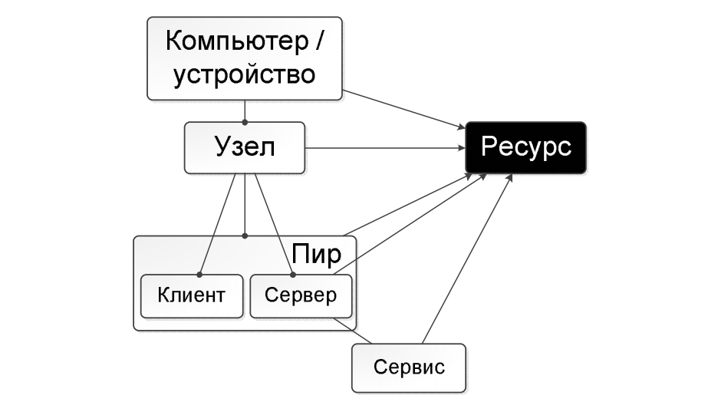
Рисунок 2 – Схема взаимоотношений между терминалами РВС
Сервис получает запрос на предоставление определенных данных (почти как аргументы, передаваемые при вызове локальной функции) и возвращает ответ. Таким образом, сервис можно определить как некую замену вызова функции на локальном компьютере. Существует множество технологий, обеспечивающих создание и сопровождение сервисов в распределенных вычислительных системах: технология XML веб-сервисов, сервисы REST и др.
1.4 Классификация РВС
Выделяют следующие признаки классификации РВС по шкале «централизованный – децентрализованный»:
− методы обнаружения ресурсов;
− доступность ресурсов;
− методы взаимодействия ресурсов.
Существует множество различных технологий, обеспечивающих поиск и обнаружение ресурсов в РВС (например, такие службы обнаружения ресурсов как DNS, Jini Lookup, UDDI и др.). Примером централизованного метода обнаружения ресурсов может служить служба DNS (англ. Domain Name System – система доменных имен). Данная служба работает по принципам, чрезвычайно похожим на принцип работы телефонной книги. На основе указанного имени сайта (например, www.susu.ac.ru) DNS возвращает его IP-адрес (например, 85.143.41.59). Таким образом, сервер DNS представляет собой большую базу данных ресурсов, расположенных в РВС.
Существует ограниченное количество серверов, которые предоставляют службу DNS. Обычно пользователь указывает ограниченное количество (1 или 2) таких серверов для работы. И если указанные сервера отключаются, то процесс обнаружения ресурсов останавливается, если вручную не указать альтернативные сервера. При использовании децентрализованного метода обнаружения ресурсов (например, в сети Gnutella) запрос на поиск отправляется всем узлам, известным отправителю. Эти узлы производят поиск ресурса у себя, и транслируют запрос далее.
Таким образом, отсутствуют выделенные узлы для обнаружения и централизованное хранилище информации о ресурсах, доступных в сети. Другим важным фактором является доступность ресурсов РВС. Примером централизованной доступности ресурсов в РВС может являться технология веб-сервисов. Существует только один сервер с выделенным IP-адресом, который предоставляет определенный веб-сервис или сайт. Если данный узел выйдет из строя или будет отключен от сети, данный сервис станет недоступна.
Естественно, можно применить методы репликации для расширения доступности определенного сайта или сервиса, но доступность определенного IP-адреса останется прежней. Существуют системы, предоставляющие децентрализованные подходы к доступности ресурсов посредством множественного дублирования сервисов, которые могут обеспечить функциональность, необходимую пользователю.
Наиболее яркими примерами децентрализованной доступности ресурсов могут служить одноранговые вычислительные системы (BitTorrent, Gnutella, Napster), где каждый узел играет роль, как клиента, так и сервера, который может предоставлять ресурсы и сервисы, аналогичные остальным устройствам данной сети (поиск, передача данных и др.)
Еще одним критерием классификации РВС могут служить методы взаимодействия узлов. Централизованный подход к взаимодействию узлов основан на том, что взаимодействие между узлами всегда происходит через специальный центральный сервер. Таким образом, один узел не может обратиться к другому непосредственно. Децентрализованный подход к взаимодействию реализуется в одноранговых вычислительных системах. Такой подход основывается на прямом взаимодействии между узлами РВС, т.к. каждый узел играет как роль клиента, так и роль сервера.
1.5 Связь в РВС
Понятие «распределенная вычислительная система» подразумевает, что компоненты такой системы распределены, т.е. удалены друг от друга. Очевидно, что функционирование подобных систем невозможно без эффективной связи между ее компонентами. Задачи организации обмена между распределенными (территориально, административно и т.д.) компонентами давно и в значительной мере успешно решаются в вычислительных сетях, и, естественно, что РВС используют наработанный опыт. Взаимодействие в вычислительных сетях базируется на протоколах. Протокол – это набор правил и соглашений, описывающих процедуру взаимодействия между компонентами системы (в том числе и вычислительной).
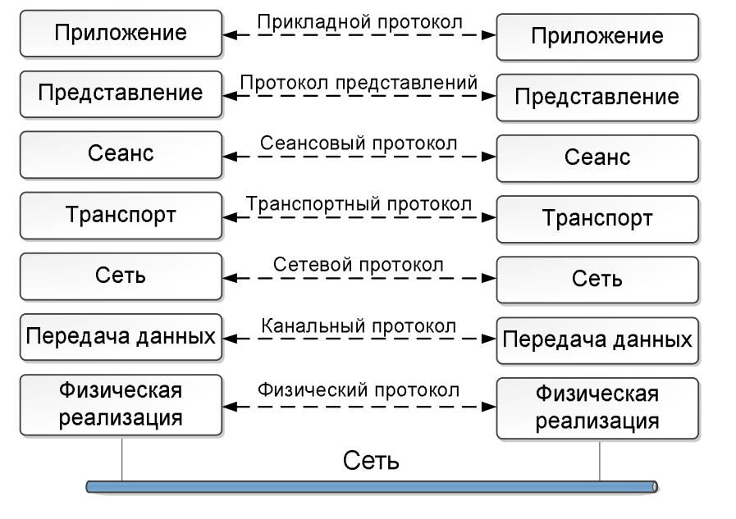
Рисунок 3 – Уровни модели OSI

Если система поддерживает определённый протокол, она, с большой долей вероятности, окажется способна взаимодействовать с другой системой, которая так же поддерживает данный протокол. В области вычислительных коммуникаций уже длительное время существует общепринятая система протоколов – сетевая модель OSI (англ. Open Systems Interconnection basic reference model – базовая эталонная модель взаимодействия открытых систем). Эта модель представляет собой стек протоколов разного уровня, которые позволяют описать практически все аспекты взаимодействия компонентов РВС. Детальное рассмотрение стека протоколов OSI и особенностей его различных уровней лежит за рамками данной дисциплины.

История развития распределенных вычислений

2.1 Первое поколение систем распределенных вычислений
Первые проекты по распределенным вычислениям, появившиеся в начале 1990-х годов, основывались на объединении вычислительных возможностей суперкомпьютеров. Основной целью данных проектов было предоставление вычислительных ресурсов для определенного ряда высокопроизводительных приложений. В качестве типичных проектов того времени можно рассмотреть проекты FAFNER и I-WAY. Эти проекты стали базовыми, для всей отрасли распределенных вычислений в дальнейшем. На них основывались первые попытки стандартизации распределенных вычислений в гетерогенных вычислительных средах.

2.1.1 Проект FAFNER
Проект FAFNER был создан для решения задачи разложения больших чисел на основе мощностей географически-распределенных вычислительных систем. Нахождение простых множителей больших чисел является позволяет расшифровать данные, зашифрованные на основе алгоритма RSA. Для шифрования секретной информации широко используется метод кодирования, основанный на публичном ключе RSA (аббревиатура из первых букв фамилий разработчиков данного метода: Rivest, Shamir и Adleman). Метод работы данного ключа основан на том, что разложение на множители больших чисел (сто и более знаков) – чрезвычайно сложная вычислительная задача. В марте 1991 корпорация RSA Data Security основала конкурс по поиску и реализации методов разложения больших чисел на множители. Это состязание обеспечило создание крупнейшей библиотеки по методикам поиска простых множителей от крупнейших ученых со всего земного шара. Все алгоритмы поиска простых множителей, известные на сегодняшний день, требуют чрезвычайно большого количества вычислений (поэтому этот метод и используется для шифрования). Но особенность параллельной реализации этих алгоритмов состоит в том, что процессы поиска делителей вычисли- История развития распределенных вычислений 17 тельно независимы, и не требуют обмена информации во время расчета.
Первые попытки реализовать подобный алгоритм на распределенных вычислительных системах основывались на обмене электронными письмами. В 1995 г. консорциумом организаций в области информационных технологий был запущен проект FAFNER – Factoring via Network-Enabled Recursion (Сетевое разложение на множители посредством рекурсии) по решению задачи разложения больших чисел посредством Веб-серверов.
Можно выделить следующие особенности, отличавшие этот проект от многих других:
− реализация NFS – Network File System (Сетевая Файловая Система) позволяла даже малым рабочим станциям (с 4 Мб оперативной памяти) выполнять полезную работу, рассчитывая свой маленький фрагмент задачи;
− проект FAFNER поддерживал анонимную регистрацию участников. Пользователи могли поделиться своими вычислительными ресурсами без боязни раскрытия своей личной информации;
− консорциум сайтов, представлявших костяк вычислительной системы, формировали иерархическую структуру веб-серверов, что уменьшало возможность возникновения «узкого места» в вычислительной системе. Данная система доказала свою надежность и качественность, заняв первое место по производительности в конкурсе, проводимом в рамках конференции Supercomputing’95.

2.1.2 Проект I-WAY
I-WAY – Information Wide Area Year (Год Информации Глобальных Сетей) – экспериментальная высокопроизводительная сеть, которая объединила множество высокопроизводительных компьютеров и передовые средства визуализации в США. Она была спроектирована в начале 1995, с целью объединения высокоскоростных сетей, существующих на тот момент. Данные и компьютерные ресурсы были распределены по 17-и локациям в США и объединены 10-ю сетями, с различной пропускной способностью, различными протоколами соединения и с использованием различных сетевых технологий для их построения. В рамках проекта, была построена аппаратная инфраструктура, посредством которой осуществлялся доступ к ресурсам сети I-WAY. Она состояла из базовых рабочих станций под управлением операционной системы UNIX, на которые было установлено специальное ППО (сервер I-POP). Система I-POP брала на себя функции шлюза к ресурсам сети I-WAY. Каждый такой сервер поддерживал стандартные процедуры аутентификации, резервирования ресурсов создания процессов и коммуникации.
Также, в рамках данного проекта был разработан планировщик ресурсов, известный как «Брокер Вычислительных Ресурсов» (CRB – Computing Resources Broker). Он обеспечивал выполнения функций управления очередями задач, распределения заданий между компьютерами и слежения за ходом решения. Для поддержки пользовательских приложений была адаптирована библиотека передачи данных Nexus. В нее были включены механизмы, поддерживающие автоматическое конфигурирование работы пользовательского приложения, в зависимости от методов передачи данных, базовой операционной системы и т. п. Проект I-WAY использовался для решения следующих задач:
− суперкомпьютерные вычисления;
− доступ к удаленным ресурсам;
− задачи виртуальной реальности.

2.2 Второе поколение систем распределенных вычислений

2.2.1 Грид
Проекты высокопроизводительных вычислительных систем, реализованные в начале 1990-х годов, выявили основные проблемы, которые необходимо было решить для развертывания стабильных распределенных вычислительных систем. Для решения всех указанных задач была разработана концепция грид – РВС, обеспечивающей «гибкое, безопасное, координированное распределение ресурсов среди динамических наборов пользователей, организаций и ресурсов».
Основной задачей грид было построение инфраструктуры, обеспечивающей «вычисления по требованию» (utility computing), аналогично тому, как мы сейчас получаем доступ к коммунальным услугам, например, к электричеству. В конце 1990-х, в результате исследований систем распределенных вычислений, Ян Фостер вывел три основных требования, которым должны соответствовать РВС для того чтобы называться грид.
1. Гетерогенность. Вычислительная среда грид может состоять из множества различных ресурсов, обладающих различными характеристиками и параметрами.
2. Масштабируемость. Грид может состоять из сколь угодно большого числа ресурсов. И если поставленная задача решается на 10-и компьютерах за определенное время, существует опасность, что на 100 компьютерах она История развития распределенных вычислений 19 будет решаться в 100 раз медленнее, в связи с многократным возрастанием расходов на передачу данных между узлами.
3. Приспособляемость. При работе с грид-системами необходимо учитывать, что ошибки при работе с ресурсами – это не исключение, а правило. Среда грид может состоять из сотен компьютеров, и ошибки в работе десятка из них не должны влиять на полученные результаты решения.
Дальнейшее развитие грид происходило в рамках определенных Фостером требований. Применение технологии грид позволило объединить крупные комплексы обработки и хранения данных, обеспечивая их доступность для различных пользователей, включая правительственные и научные организации. Для реализации предложенных концепций в 1997 году был запущен проект Globus, направленный на разработку и предоставление инфраструктуры для грид-вычислений.
Первоначально, Globus был развитием проекта I-WAY, который мы рассмотрели выше. Но в процессе эволюции проекта Globus, основной акцент разработчиков был перенесен с поддержки высокопроизводительных вычислений в сторону сервисов поддержки виртуальных организаций и предоставление возможности приложениям работать с распределенными разнородными вычислительными ресурсами как с единой виртуальной машиной. Более подробно о конкретных технологии грид и особенностях их разработки мы поговорим в главе 11 «Технологии Грид».

2.2.2 Проект Legion
Проект Legion – это объектно-ориентированная система, предоставляющая программную оболочку для организации однородного взаимодействия гетерогенных распределенных высокопроизводительных вычислительных систем. Первая реализация системы была выпущена в ноябре 1997-го.
Основной целью проекта было предоставление пользователям единой интегрированной инфраструктуры РВС, независимо от масштаба, географического положения, языка или операционной системы. В отличие от Globus, система Legion основывалась на объектно-ориентированном подходе, включая обязательную поддержку абстракций данных, инкапсуляции, наследования и полиморфизма.
Legion предоставлял пользователю набор объектов, предоставляющих базовые сервисы:
− объекты вычислителей – абстракции, реализующие базовые принципы работы с вычислительными ресурсами;
− объекты систем хранения данных – абстракции, предоставляющие базовые методы работы с системами хранения данных;
− объекты связывания – объекты, обеспечивающие связи между абстрактным идентификатором объекта и его физическим адресом;
− объекты контекста – объекты, реализующие проекцию пользовательских имен объектов на абстрактные идентификаторы объектов в системе Legion.
В течение года система развилась настолько, что было принято решение о коммерциализации проекта, и в августе 1998 г компания Applied Metacomputing выпустила коммерческую версию проекта. Проект активно разрабатывался вплоть до 2001 года, после чего развитие проекта остановилось.

2.2.3 Распределенные объектные системы
При рассмотрении второго поколения распределенных вычислительных систем, нельзя не затронуть такой класс, как распределенные объектные системы. Они предоставляют базовые методы для регистрации, сериализации и десериализации объектов обеспечивая удаленный вызов методов.В середине 1990-х годов одним из наиболее распространенных методов построения распределенных объектных систем являлась архитектура CORBA (Common Object Request Broker Architecture — общая архитектура брокера объектных запросов). В 1997-1998 годах консорциум OMG (Object Management Group) опубликовал вторую версию спецификации стандарта CORBA, который обеспечивал стандартный протокол взаимодействия объектноориентированных систем. Вместе со стандартом были выпущены отображения для наиболее распространенных ОО-языков: С++ и Java. В состав решения CORBA было включено множество сервисов, которые можно было применить к отраслям электронной коммерции и науки. Также, на базе CORBA возможно было реализовать концептуальные модели архитектуры распределенной вычислительной среды, т.к. она обеспечивала взаимосвязь с языком UML (Unified Modeling Language – Унифицированный Язык Моделирования). Продержавшись на рынке около 5 лет, популярность CORBA пошла на спад. Частично это объясняют сложностью процесса разработки на основе объектноориентированной модели, предлагаемой CORBA, частично – высокой стоимостью приобретения и поддержки таких систем.
Также, многие считают, что CORBA ушла в тень, в связи с тем, что не соответствовала стандартам Вебсистем, мода на которые пришла в начале 2000-х.
2.3 Современные РВС
На сегодняшний день, РВС отходят от традиционных понятий высокопроизводительных распределенных вычислений в сторону развития виртуального сотрудничества и виртуальных организаций. Виртуальная организация – это ряд людей и/или организаций, объединенных общими правилами коллективного доступа к определенным вычислительным ресурсам.

2.3.1 Одноранговые (peer-to-peer) сети
В 1999 году, в Северо-восточном Университете (Массачусетс, США) первокурсник Шон Фэннинг написал систему обмена MP3 файлами между пользователями. Этот проект получил название Napster. Он стал первым проектом, положившим начало технологии одноранговых (Peer-to-peer (P2P) – англ. «равный-к-равному») распределенных вычислительных сетей. Через 2 года Napster был закрыт совместными усилиями владельцев авторских прав на музыкальные произведения, распространявшиеся через эту сеть.
Но по примеру Napster развился целый класс P2P систем нового, децентрализованного типа, которые закрыть было значительно сложнее. В 2000 году Джастин Франкел (20-ти летний хакер из США, в 1997 году выпустил бесплатный MP3 плеер WinAmp) написал Gnutella – P2P протокол передачи файлов. В отличие от Napster, который использовал центральный сервер для установления связи между пирами, Gnutella полагалась исключительно на системы конечных пользователей для организации сети.
Таким образом, в отличие от Napster, сеть Gnutella оказалось невозможно «закрыть», отключив центральный сервер. Миллионы человек до сих пор пользуются данной системой. При работе в рамках парадигмы P2P, компьютеры обмениваются ресурсами непосредственно друг с другом, без использования центрального сервера. Подход P2P обеспечивает решение проблем, возникших в результате экспоненциального роста интернет и Веб.
Применение P2P позволило множеству пользователей, которые раньше были простыми потребителями информации, поучаствовать в предоставлении контента. В момент своего появления, P2P было скорее модным словом, чем продуманной концепцией. В результате мощного продвижения с помощью средств массовой информации, технология P2P распространилась в академических и промышленных кругах. В рамках концепции P2P все входящие в сеть компьютеры взаимодействуют друг с другом напрямую, без использования централизованных серверов.

2.3.2 Сервис-ориентированная архитектура
В начале 2000-х годов бизнес-сообщество занялось разработкой следующего поколения спецификаций, призванных решить проблемы ранних стандартов распределенных объектных технологий посредством веб-сервисов и сервисориентированной архитектуры (Service-Oriented Architecture – SOA). Стандарты веб-сервисов были разработаны по инициативе организаций, занимающихся предоставлением удаленного доступа к определенным вычислительным ресурсам, и закреплены консорциумом W3C. К основным стандартам разработки и функционирования веб-сервисов можно отнести:
− SOAP – основанный на XML протокол взаимодействия веб-сервисов;
− WSDL (Web Services Description Language – Язык описания веб-сервисов) – это методология описания ресурсов, предоставляемых веб-сервисом;
− UDDI (Universal Description Discovery and Integration – Универсальный метод поиска и интеграции) – метод описания, поиска, взаимодействия и использования веб-сервисов.
На сегодняшний день, сервис-ориентированный подход является стандартом «де-факто» при разработке распределенных вычислительных систем.

2.3.3 Агенты
Несмотря на все преимущества технологии веб-сервисов, они не предоставляют новых методологий и решений построения широкомасштабных вычислительных сетей. Для поиска решений в этом направлении, необходимо рассмотреть агентно-ориентированную парадигму построения РВС. Вычислительные сети на основе так называемых агентов – это принципиально иной подход к организации РВС.
Программный агент – это автономный процесс, способный реагировать на среду исполнения и вызывать изменения в среде исполнения, возможно, в кооперации с пользователями или другими агентами. Рассмотрим основные принципы работы агентных сетей :
− автономность – агенты функционируют автономно, без возможности постороннего вмешательства в их внутреннее состояние;
− социальное поведение – агенты взаимодействуют друг с другом посредством определенного языка;
− активность – агенты взаимодействуют с окружающей средой, получая определенные сигналы и отвечая на них;
− про-активность – агенты действуют целенаправленно. Агентные сети принципиально приспособлены для функционирования в динамически-изменяемой окружающей среде.
В этом случае, автономность агентов позволяет организовать динамическую подстройку вычислительного алгоритма под условия вычислительной среды. Таким образом, РВС можно представить как набор взаимодействующих компонентов, а информация, которой они обмениваются, разбивается на определенные категории:
− информация о компонентах и их функциональных возможностях, в рамках определенной области;
− информация о взаимодействиях между компонентами;
− обобщенная информация о рабочем процессе и более конкретная информация по той или иной задаче. Для обеспечения функционирования такой системы, необходима стандартизация методов взаимодействия между компонентами. Для решения этой задачи разрабатываются и стандартизуются языки взаимодействия агентов (Agent Communication Languages, ACLs). Одним из наиболее известных, является архитектура взаимодействия FIPA (Foundation for Intelligent Physical Agents, базис интеллектуальных физических агентов). Эта архитектура стандартизует методы взаимодействия агентов и агентных систем.

Заключение
Распределенные вычислительные системы – это сформировавшаяся сфера высокопроизводительных вычислений, обладающая своей спецификой, ярко выраженным классом решаемых задач и методами их решения. Разрабатываются и внедряются новые концепции построения распределенных систем, расширяется круг решаемых ими задач, упрощается процесс организации, разрабатываются более простые методы использования ресурсов конечными пользователями.

Список литературы
Портал студенческих и научных материалов [Электронный ресурс].- Режим доступа:
https://ozlib.com/847625/informatika/raspredelyonnye_vychislitelnye_sistemy

Большая энциклопедия нефти и газа [Электронный ресурс].- Режим доступа:
https://www.ngpedia.ru/id430842p1.html

Научная электронная библиотека [Электронный ресурс].- Режим доступа:
https://elibrary.ru/item.asp?id=15186675

Единое окно доступа к образовательным ресурсам [Электронный ресурс]. - Режим доступа:
http://window.edu.ru/

Распределенные вычисления, электронная всемирная энциклопедия "Википедия" [Электронный ресурс]. – Режим доступа:
https://ru.wikipedia.org/wiki/Распределённые_вычисления

